Кран – манипулятор автомобильный
с КМУ HKTC HLC – 8016 на базе шасси Daewoo Novus
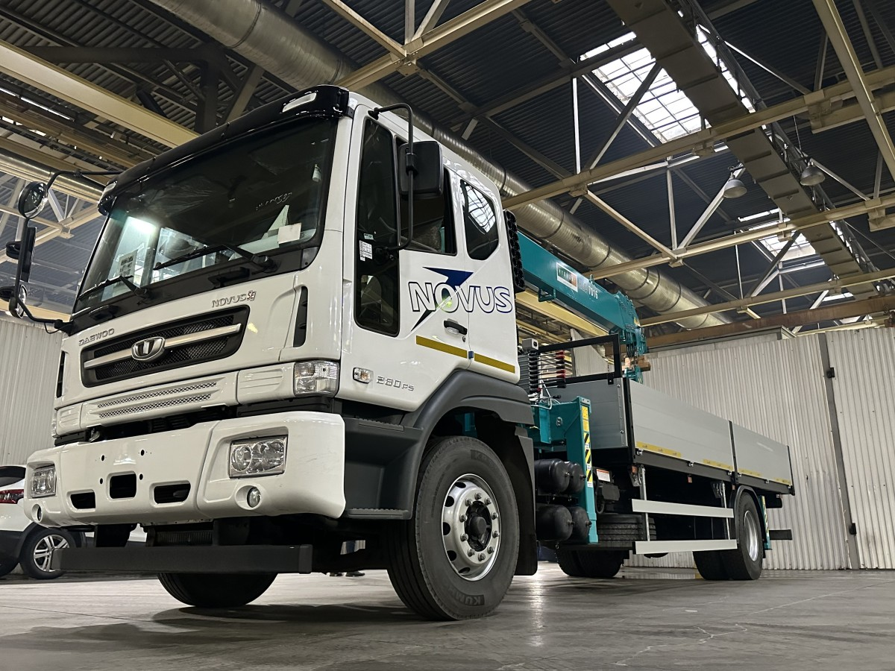
Параметр | Значение
Общая информация
Тип транспортного средства | Транспортное средство с бортовой платформой и кран – манипуляторной установкой
Кран – манипуляторное устройство | HKTC HLC – 8016
Шасси | Daewoo Novus
Категория | N3
Экологически класс: | Евро – 5
Колесная формула | 4x2
Весогабаритные параметры
Длина, мм | 10290. . .10390
Ширина, мм | 2550
Высота, мм | 3806
Колесная база, мм | 6150
Дорожный просвет, мм | 265
Технически допустимая максимальная масса шасси, кг | 18000
Технически допустимая максимальная масса, приходящаяся на:  1 –ую ось, кг:  2 –ую ось, кг: | 7100  11500

Двигатель
Марка |  | Doosan Infracore, DL06K
Тип |  | Четырехтактный, турбированный, с промежуточным охлаждением поступающего воздуха
Количество и расположение цилиндров |  | 6 / рядное
Рабочий объем, см³ |  | 5890
Мощность, л.с. (кВт) / об/мин |  | 279 (205) / 2500
Крутящий момент, Нм / об/мин |  | 981 / 1400
Топливо |  | Дизельное
Топливная система |  | Непосредственный впрыск топлива, Common Rail
Рулевое управление
Описание |  | С гидроусилителем
Управляемые колеса |  | Передние, первой оси
Подвеска
Передняя |  | зависимая, рессорная
Задняя |  | зависимая, пневматическая (пневмобаллоны) или зависимая, рессорная
Тормозная система
Привод |  | Пневматический, двухконтурный
Механизм |  | Барабанного типа
Шины
Передние |  | 295/80R22.5
Задние |  | 295/80R22.5
Топливный бак
Материал |  | Сталь
Объем, л |  | 200
Кузов
Длина, мм |  | 6500. . .6600
Ширина, мм |  | 2550
Высота, мм |  | 600
Угол открывания бортов, град. |  | 180
Материал бортов |  | Алюминий
Антикоррозионная обработка основания |  | Горячее цинкование
Антикоррозионная обработка каркаса |  | Дробеструйная
Кран -манипуляторная установка
Высота подъема максимальная, м |  | 22,2
Номинальная грузоподъемность на вылете,  кг / м |  | 8000 / 2,0
Грузоподъемность, кг / м | 1 –ая стрела | 4225 / 4,7
Грузоподъемность, кг / м | 2 –ая стрела | 2275 / 7,7
Грузоподъемность, кг / м | 3 –ья стрела | 1425 / 10,7
Грузоподъемность, кг / м | 4 –ая стрела | 1075 / 13,7
Грузоподъемность, кг / м | 5 –ая стрела | 805 / 16,8
Грузоподъемность, кг / м | 6 –ая стрела | 630 / 19,8
Рабочий радиус максимальный (вылет) |  | 19,8
Грузовой момент максимальный, т*м |  | 18,5
Угол наклона стрелы максимальный, град. |  | 80
Количество секций |  | 6
Производительность насоса, л/мин |  | 61
Давление масла, бар |  | 210
Объем масляного бака, л |  | 95
Системы безопасности |  | Кнопка аварийной остановки
Оснащение |  | Освещение
 |  | Звуковой сигнал
 |  | Указатель уровня гидравлического масла
 |  | Счетчик моточасов
 |  | Грузо – высотная характеристика
 |  | Педаль акселератора
 |  | Схематические указатели элементов управления
Системы безопасности |  | Защита от перегруза
 |  | Ограничитель момента
 |  | Защелка крюка
 |  | Индикатор угла наклона стрелы
 |  | Замок произвольного вращения стрелы в транспортном положении
 |  | Креномер
Пост управления аутригерами |  | Нижний
Пост управления стрелой |  | Верхний, с сиденьем
Оснащение панели управления верхнего поста |  | Освещение
 |  | Звуковой сигнал
 |  | Обороты двигателя
 |  | Кнопка аварийной остановки
Ширина раскладки передних аутригеров, м |  | 5,5
Ширина раскладки задних аутригеров, м |  | 4,5

Грузо – высотная характеристика КМУ HKTC HLC – 8016
